Только правильно заполненное заявление с достоверными данными гарантирует поступление денежных средств.
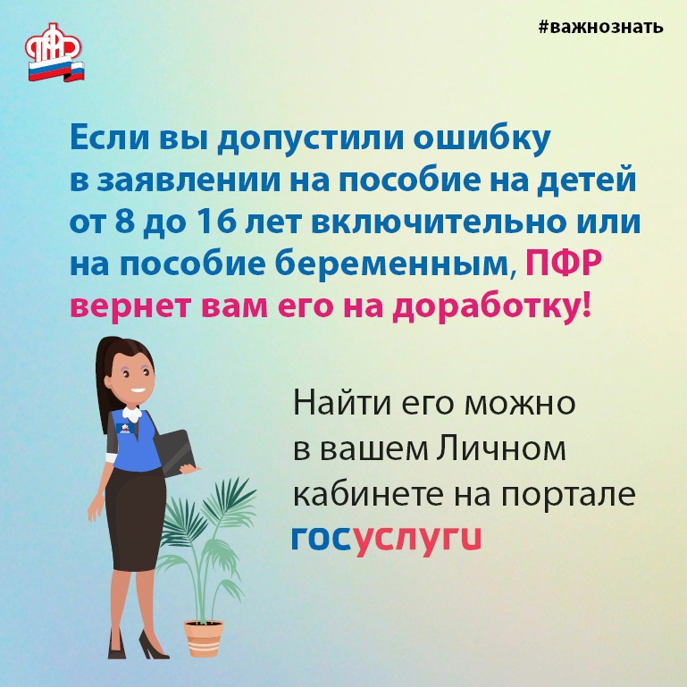
В соответствии с постановлением Правительства Российской Федерации от 28.06.2021 № 1037* родители, которые в одиночку воспитывают детей от 8 до 16 лет включительно, а также беременные женщины, имеющие гражданство РФ и вставшие на учет в медицинской организации в первые 12 недель беременности, подают заявления на ежемесячные пособия. Осуществляет выплату Пенсионный фонд Российской Федерации.
Подать заявление можно на портале госуслуг или в клиентской службе ПФР по месту жительства.
При заполнении электронного заявления Клиентская служба (на правах отдела) в Муслюмовском районе настоятельно рекомендует вносить только достоверную информацию. В случае если заявление заполнено неправильно и содержит недостоверные данные, заявление не пройдет проверку в информационной системе.
Возможные ошибки при подаче заявления:
- неправильно указаны данные ребенка: ФИО отличается от указанного в свидетельстве о рождении;
- неверно введены реквизиты актовой записи о рождении ребенка (серия и номер вместо данных актовой записи);
- неправильный СНИЛС ребенка;
- предоставление ошибочных данных в сведениях о банковском счете (необходимо предоставить номер счета, а не номер карты);
- отсутствие данных о реквизитах актовой записи о расторжении брака;
- отсутствие данных судебных решений о взыскании алиментов;не указано наименование медицинского учреждения, где наблюдается вставшая на учет беременная женщина.
ВАЖНО! Перечисление средств осуществляется только на банковские карты национальной платежной системы «Мир».
* постановление Правительства Российской Федерации от 28.06.2021 № 1037 «Об утверждении Правил назначения и выплаты ежемесячного пособия женщине, вставшей на учет в медицинской организации в ранние сроки беременности, и ежемесячного пособия на ребенка в возрасте от 8 до 17 лет в части, не определенной Федеральным законом "О государственных пособиях гражданам, имеющим детей", а также перечня документов (копий документов, сведений), необходимых для назначения указанных пособий, и форм заявлений об их назначении»

